Отчет по проведению «Единого дня профилактики» согласно постановлению ТКДНиЗП от 31.10.23 года №43/3 в МБОУ СОШ №23.
В четверг, 09 ноября, в нашей школе прошла профилактическая беседа на тему "Предупреждение детского дорожного травматизма". Сотрудник ГИБДД, Ощепков Артём Витальевич, провел мероприятие для учащихся 1, 2, 3, 4 и 8 классов. Всего приняли участие 80 учеников и 7 педагогов.
В ходе беседы ученики начальной школы повторили правила дорожного движения и узнали о важности их соблюдения. Они также обсудили ситуации, которые могут привести к дорожным происшествиям и как избежать их.
Ученики 8 класса получили более подробную информацию о наказаниях за нарушение правил дорожного движения. Они обсудили последствия своих действий на дороге и узнали о серьезных последствиях, которые могут возникнуть при нарушении правил.

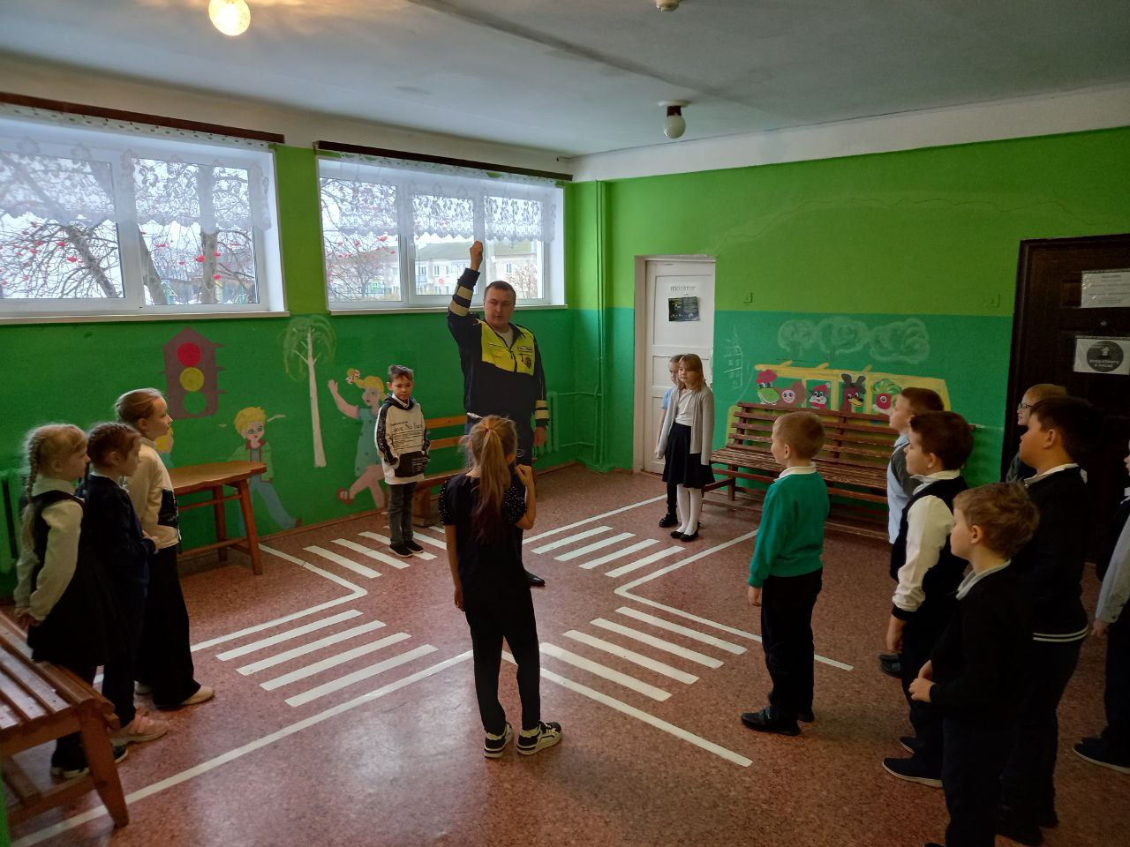

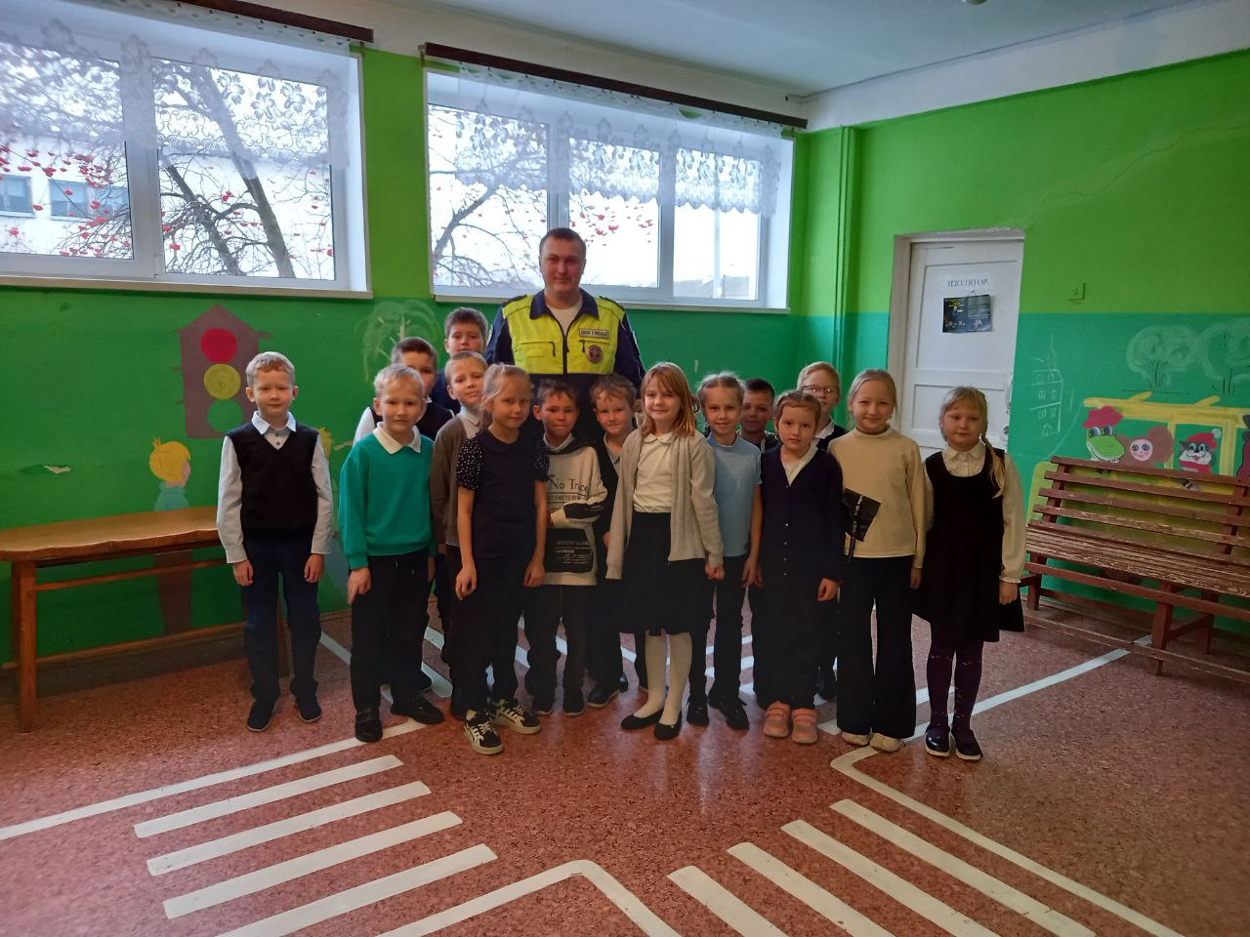

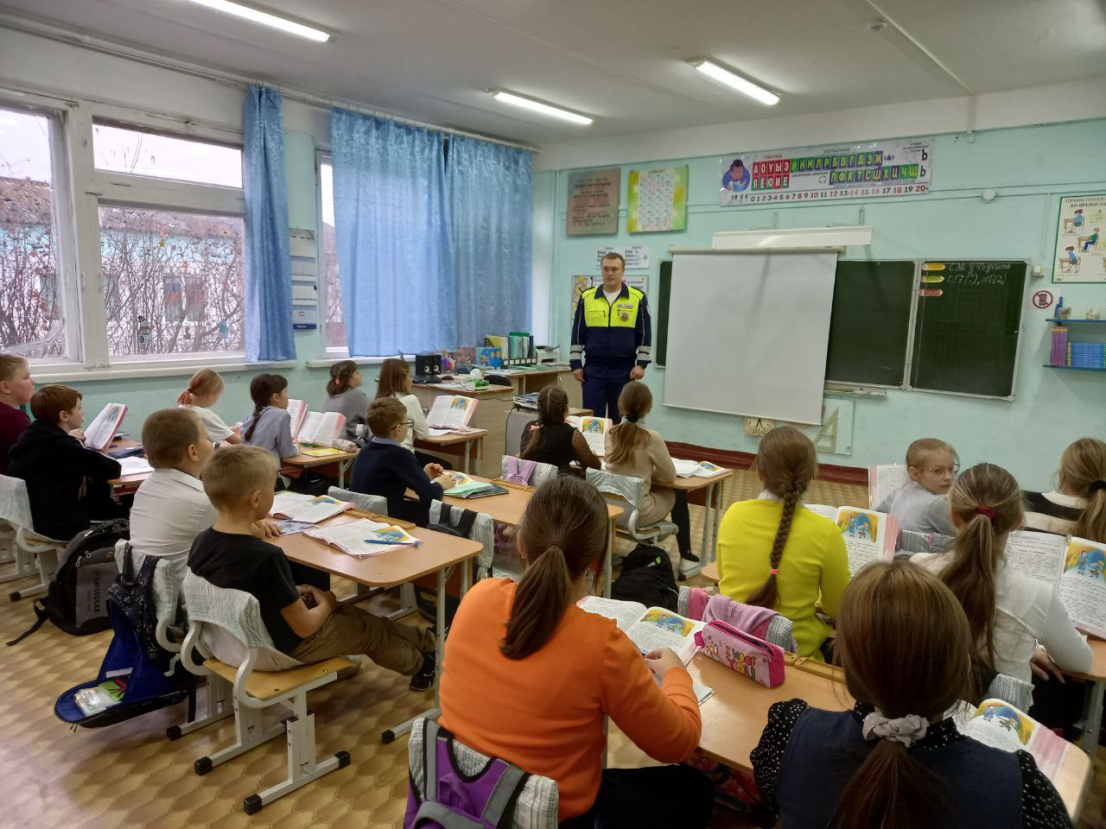
В пятницу, 10 ноября, помощник прокурора Георгиев Владимир Владимирович провел профилактическую беседу на тему "Профилактика преступлений и правонарушений несовершеннолетних" для учеников 8-11 классов. В ходе беседы ребята узнали о том, что является правонарушением, какие существуют типы правонарушений и какие наказания за них предусмотрены. В мероприятии приняло участие 46 учеников и 9 педагогов.

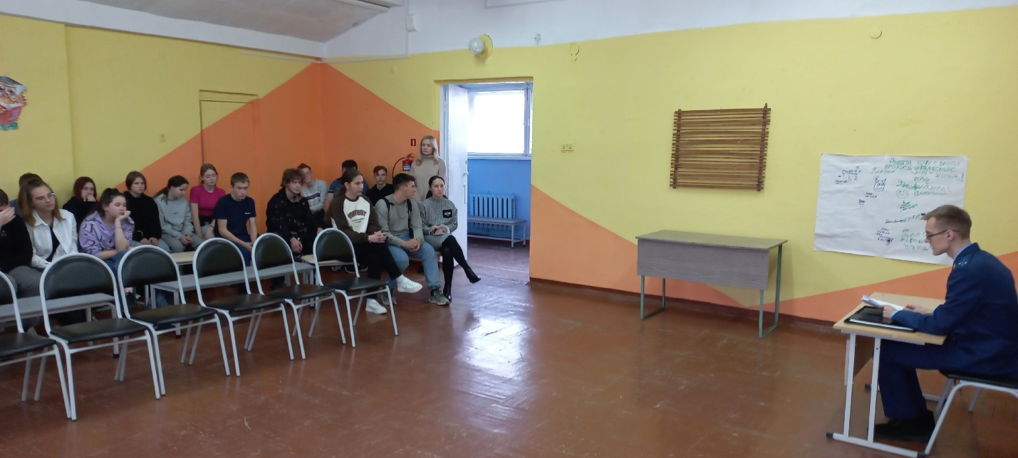

Так же в четверг 16 ноября в школу с профилактической беседой на тему «Действия при чрезвычайных ситуациях» приедет начальник ПЧ № 16/10 село Клевакинское - Чепчугов Александр Геннадьевич.

Информацию по предупреждению безнадзорности и правонарушений несовершеннолетних, телефоны бесплатной социально-психологической помощи разместили на информационных стендах. На сайт разместим в ближайшее время.

